2018－30基督教士林錫安堂週報
主後2018年7月29日 創立：主後1983年
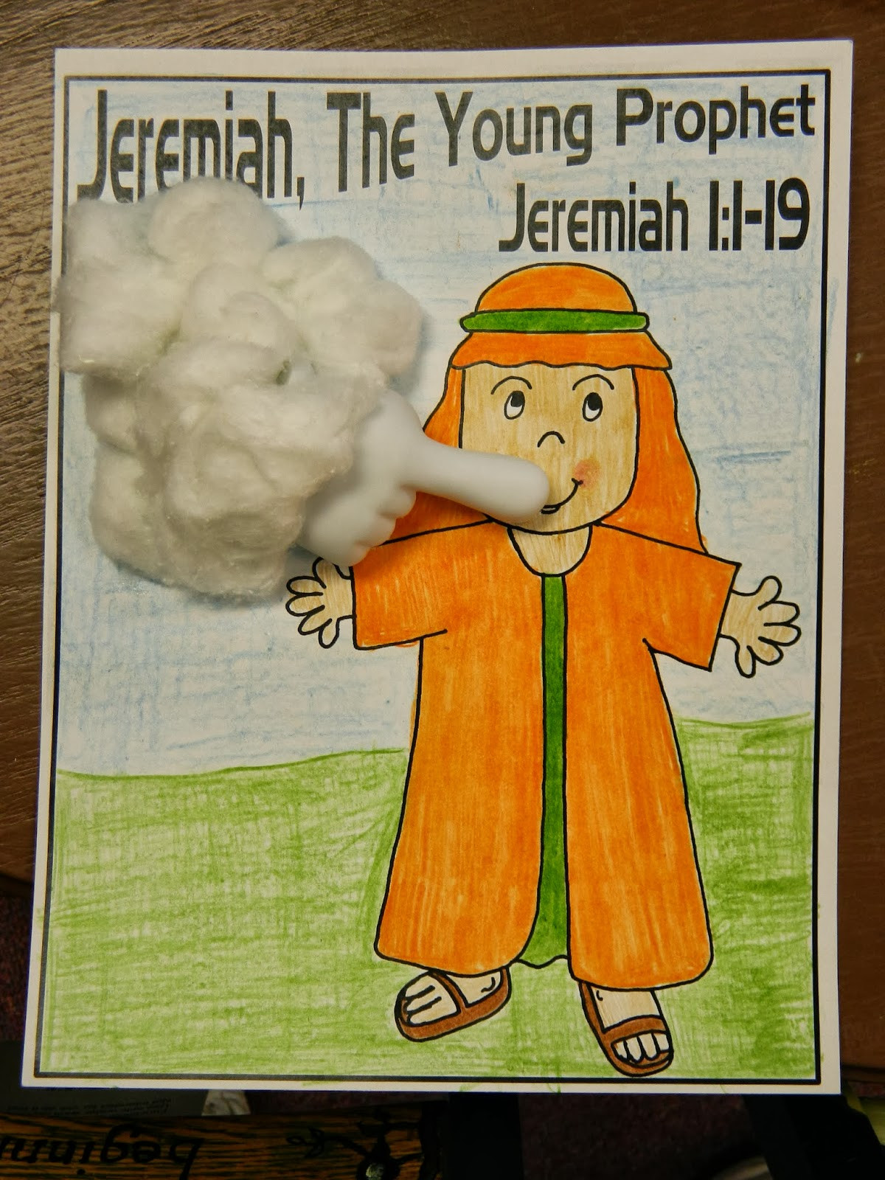
聚會：士林區福國路94, 96號2樓
辦公室：94號3樓(捷運淡水線芝山站1號出口旁)
電話：(02) 2835-6570
網站：www.slzion.org.tw
電子郵件：slzion@ms41.hinet.net
影音書房：(02) 2837-6049
奉獻資料（歡迎以轉帳方式奉獻）：
郵政劃撥：15166961 戶名：士林錫安堂
台灣土地銀行士林分行009005169817
戶名：財團法人台北市基督教士林錫安堂
牧師：曹力中2835-6570、劉秀慧2838-1697
電子郵件：lizong@ms10.hinet.net
《給新朋友的話》
- 無論您是路過，是來看一看，或是想長期跟我們一起聚會，都熱誠地歡迎您！
- 今天的聚會有溫馨美妙的詩歌，對上帝發出歡欣的讚美，有聆聽內心聲音的靜默，有豐盛生命的真理饗宴，以及能改變生命的祈禱與追求。
- 歡迎填寫留名卡，留下您的個人小檔案，讓我們能繼續跟您有交誼。若您有任何需要，也請當面或寫下來告訴我們。
《聚會時間表》
主日 | 10:00 AM | 國語禮拜 | 第1週國台語
主日 | 10:45 AM | 兒童主日學 | 在各班教室
主日 | 12:30 PM | 愛筵午餐 | 免費，歡迎參加
主日 | 1:45 PM | 野外佈道 | 第3-4週
主日 | 4:00 PM | 台語禮拜 | 第2-5週
週二 | 7:30 PM | 查經追求 | 6:30安靜等候主
週三 | 9:30 AM | 年長團契 | 二樓副堂
週五 | 7:30 PM | 禱告會 | 6:30安靜等候主
週六 | 2:30 PM | 大專團契 | 二樓正堂
週六 | 2:30 PM | 青少年團契 | 二樓副堂
週六 | 7:00 PM | 青年團契 | 第4週福音出擊
週六 | 7:00 PM | 家庭團契 | 不定期
《關於禮拜天上午的聚會》
- 禮拜天上午聚會前，8:30在正堂後方親子室有禱告會，歡迎參加！
- 二樓、三樓兩邊共四個會堂，都有座位；除二樓正堂外，都有投影銀幕。
- 第2-5週上午聚會有台語耳機繙譯，可在門口架上拿到耳機。會後請放回。（每月第一週在講台上即席繙譯。）
- 若您帶小孩來，講道之前約10:45左右，主日學老師將帶孩子到各班教室上課。12:30孩子會回到二、三樓，若您需要先離開，可提早去帶孩子。
- 會後的愛筵（簡單午餐）是免費供應的，歡迎留下來參加。

《翠柏團契－年長》週三早上9:30、探訪
- 8月1日：操練敬虔(提前4章，多:10-16)
- 歡迎年長弟兄姐妹參加！
《雅歌團契－家庭》沒有聚會
- 家庭若有任何問題或需要，請洽各小家。
《慕溪團契－社青》週六晚上7:00
- 8月4日（六）：神的顯現(8)
《大專團契》週六下午2:30
- 8月4日（六）：短宣分享會
- 歡迎大專以上同學參加！
《清露團契－青少年》
- 8月4日（六）：暑期旅遊，聚會暫停一次
- 8/2-4暑期旅遊，若因家住較遠或其他因素，而需要前一天（8/1週三）晚上住宿教會的青少年，請向秉惠姐登記，並繳交家長同意回條。今天截止登記。
- 歡迎國高中同學參加！
《兒童主日學》主日早上10:00
- 7月29日：（B組2-6）
- 歡迎國小以下小朋友參加。
- 今天早上10:00將在944副堂開始主日學升班典禮，請弟兄姐妹移座其他會堂。
《英文查經班》
- 8/5 - summer break
《報告事項》
- 本週六（8/4）下午2:30，今年的大專短宣隊將在二樓正堂有短宣分享會，歡迎大家來參加。
- 下週是聖餐主日，服事表如下：
【分餅】
[正堂] 1陳巧英2林婉菁3顏玉杏
4曾雅琳（右前區）
[962] 1曹素華2許秀珠3蘇瑪莉
[943] 左1,2:葉月桂 右+後:石文姬
[963] 右前:何姿誼 左前:林基英 後:林基俐
[944] 前:賴靜芬 後:周美雲
【分杯】
[正堂] 1洪儷慈2林義順 3沈靖海
4林孟毅（右前區）
[962] 1周勝傑 2林萬福 3吳盛賓
[943] 左1,2:胡志強 右+後:林岳隆
[963] 右前:林信宏 左前: 胡玉萱 後:王銀枚
[944] 前:周鳴皋 後:葉雅君
（三樓服事完請留意四樓是否需要支援）
（962第三區含親子室；正堂各區分完後請機動支援親子室。）

942正堂 |  |  |  | 962 |  | 943 | 963 | 944
1 | 2 | 3 | 4  右  前 | 1 | 1 | 左1、2 | 右前 | 前
1 | 2 | 3 | 4  右  前 | 2 | 2 | 右＋後 | 左前 | 後
1 | 2 | 3 | 4  右  前 | 3 | 3 | ／ | 後 | ／

《聚會服事表》
 | 本 週 | 下 週
主日上午證道 | 劉秀慧牧師  （神的愛14） | 曹力中牧師  （尋訪古道19）
下午台語見證 | 林麗玲姐妹 | 沒有聚會
下午台語講道 | 姜懿真姐妹 | 沒有聚會
週二晚上查經 | 曹力中牧師  (路加福音18) | 曹力中牧師  (路加福音19)
《本週服事輪值表》
聚會招待 | 劉大選 謝秉惠 白牧群
主日、週二助唱 | 第二小組
台語繙譯 | 詹明珠
環保天使 | 陳秋燕
CD拷貝 | 黃蘋 沈薇
清潔托盤 | 應子允 應子安
《下週服事輪值表》
聚會招待 | 袁頤明 陳瑛玲 林恩
主日、週二助唱 | 第三小組
台語繙譯 | 國台語聯合聚會
環保天使 | 吳文鈞
CD拷貝 | 石俞真 陳欣霓
清潔托盤 | 尹懷安 尹懷謙

《書房》開放時間：13:00~13:50
- 地點：二樓副堂右前方
- 今天和下週輪值同工：胡苡宣、廖婉孜
- 平常請洽林純如姐妹
《上週兒童品格教育》
- 以感恩的心來開始與結束一天，是最美麗的習慣。你是怎樣開始一天的？臭著臉起床、抱怨著吃早餐？或是先看看臉書或LINE或IG，有沒有誰給你寫了什麼？你又是怎麼結束一天的？熬夜看影片，向嘮叨著要你早睡的媽媽發脾氣？
- 你不覺得，每天清晨一醒來，就說：「啊！這是美好的一天，是榮耀的日子，感謝主，感謝太陽，感謝舒適的床….」；睡覺前，想一想這一天發生的事，留心在其中神如何保守、施恩、賜福，然後低頭感謝祂；帶著感恩的心開始並結束一天，是很高尚、美好、愉快的習慣嗎？

《八月第三週社區關懷服務》
- 8/19（主日）下午1:30～3:30第三週社區關懷服務是《英文ShowTime》，招收3歲～小四的孩子，報名表放在受浸池上，請掃描QR Code 報名；另有為家長預備的講座《我與觀葉植物有約》，由葉一正老師主講，這一項不用報名，開放給參加《英文ShowTime》者的家長以及全教會參加。

